PIIND 3400CE
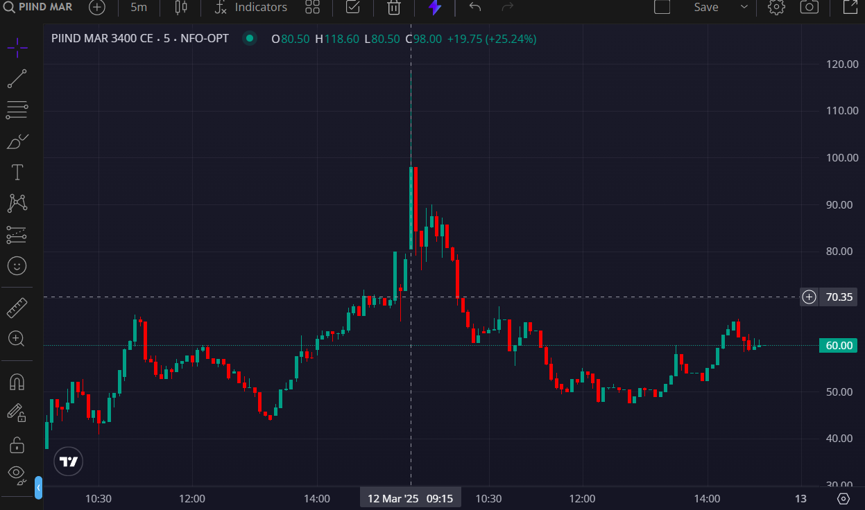
- BOOKED 2ND TGT @110

